INFORME DE RECLAMACIONES DE CLIENTE
1º Semestre de 2.023
- Introducción
Durante el primer semestre del 2.023, se han recibido y tramitado 31 reclamaciones sobre los servicios prestados por EPEL-CACT. El semestre equivalente de 2022 fueron 16.
Destacar que las reclamaciones relacionadas con la devolución de importes procedentes de incidencias derivadas de la gestión de venta de servicios online quedan fuera de este estudio (estas solicitudes se tramitan a través del departamento de Customer Service).
Las 31 reclamaciones se clasifican en:
17 hojas internas
2 hojas de consumo
12 vía email

 | Comparativa SEMESTRE equivalente
 | 1º(2022) | 1º(2023) | Diferencia | % Diferencial
GENERAL |  | 5 | 5
MR |  | 9 | 9
JA | 1 | 11 | 10 | 1000,00%
CV | 4 | 0 | -4 | -100,00%
JC | 2 | 6 | 4 | 200,00%
MF | 9 | 0 | -9 | -100,00%
CS |  | 0 | 0
MC |  |  | 0
Totales: | 16 | 31 | 15 | 93,75%

 | Comparativa SEMESTRE anterior
 | 2º(2022) | 1º(2023) | Diferencia | % Diferencial
GENERAL |  | 5 | 5
MR | 2 | 9 | 7 | 350,00%
JA | 8 | 11 | 3 | 37,50%
CV | 20 | 0 | -20 | -100,00%
JC | 1 | 6 | 5 | 500,00%
MF | 5 | 0 | -5 | -100,00%
CS | 2 | 0 | -2 | -100,00%
MC |  |  | 0
Totales: | 38 | 31 | -7 | -18,42%

- Detalle por tipo de reclamación según
En los siguientes cuadros se detallan las reclamaciones recibidas, diferenciadas por tipo. Hay que tener en cuenta que los motivos aquí expuestos son uno por reclamación , es decir, la causa principal de la misma. Este apartado se completa con las gŕasficas expuestas en la explicación detallada de las reclamaciones (punto 6):

A | Precio,devolución de importes | H | Sistema entrada, tourbus
B | Cierre total o parcial, horarios | I | Expectativas
C | Accesibilidad, restricciones de entrada | J | COVID
D | Limpieza | K | Tiempo de espera, colas
E | Información, idioma | L | Seguridad, confort
F | Propuesta de valor | M | Mala gestión-organización
G | Trato, servicio

 | 1º semestre 2.023
 | A | B | C | D | E | F | G | H | I | J | K | L | M | Total
CACT | 0 | 0 | 0 | 0 | 0 | 0 | 0 | 0 | 0 | 0 | 0 | 0 | 0 | 0
MR | 4 | 0 | 1 | 0 | 0 | 0 | 0 | 0 | 0 | 0 | 0 | 0 | 0 | 5
JA | 1 | 5 | 0 | 0 | 0 | 0 | 2 | 0 | 1 | 0 | 0 | 0 | 0 | 9
CV | 2 | 1 | 0 | 0 | 3 | 0 | 0 | 3 | 0 | 0 | 0 | 0 | 2 | 11
JC | 0 | 0 | 0 | 0 | 0 | 0 | 0 | 0 | 0 | 0 | 0 | 0 | 0 | 0
MF | 2 | 0 | 0 | 1 | 1 | 0 | 1 | 0 | 0 | 0 | 0 | 0 | 1 | 6
CM | 0 | 0 | 0 | 0 | 0 | 0 | 0 | 0 | 0 | 0 | 0 | 0 | 0 | 0
MC | 0 | 0 | 0 | 0 | 0 | 0 | 0 | 0 | 0 | 0 | 0 | 0 | 0 | 0
Totales | 9 | 6 | 1 | 1 | 4 | 0 | 3 | 3 | 1 | 0 | 0 | 0 | 3 | 31

Se han recibido 7 reclamaciones más que el trimestre equivalente.

 | Comparativa S1 2022
 | A | B | C | D | E | F | G | H | I | J | K | L | M | Total
CACT | 0 | 0 | 0 | 0 | 0 | 0 | 0 | 0 | 0 | 0 | 0 | 0 | 0 | 0
MR | 4 | 0 | 1 | 0 | 0 | 0 | 0 | 0 | 0 | 0 | 0 | 0 | 0 | 5
JA | 1 | 5 | 0 | 0 | 0 | -1 | 2 | 0 | 1 | 0 | 0 | 0 | 0 | 8
CV | 1 | 1 | 0 | 0 | 3 | 0 | 0 | 2 | 0 | 0 | -2 | 0 | 2 | 7
JC | 0 | -1 | 0 | 0 | 0 | 0 | 0 | 0 | 0 | 0 | 0 | -1 | 0 | -2
MF | 1 | 0 | 0 | 1 | -3 | 0 | 1 | 0 | 0 | -1 | -2 | -1 | 1 | -3
CM | 0 | 0 | 0 | 0 | 0 | 0 | 0 | 0 | 0 | 0 | 0 | 0 | 0 | 0
MC | 0 | 0 | 0 | 0 | 0 | 0 | 0 | 0 | 0 | 0 | 0 | 0 | 0 | 0
Totales: | 7 | 5 | 1 | 1 | 0 | -1 | 3 | 2 | 1 | -1 | -4 | -2 | 3 | 15

- Canal de respuesta
Durante este periodo las reclamaciones se han respondido preferentemente vía email, una de ellas de manera informal y el resto por carta-correo postal (en uno de estos casos no pudimos obtener los datos pertinentes para finalizar el proceso).
 | 1º SEMESTRE 2.022 | 1º SEMESTRE 2.023 | Diferencia
 | Totales | Totales | Totales
CORREO POSTAL | 2 | 3 | 1
TELEFÓNICA
E-MAIL | 14 | 28 | 14
 | 16 | 31 | 15

- Número de visitantes
Con respecto al número de reclamaciones recibidas, se considera que las mismas no suponen un número relevante en comparación con el número total de visitantes. Se valora más por esta dirección la fuente de información que suponen, así como las posibles mejoras que se pueden acometer tras su registro. Teniendo en cuenta los años precedentes podemos decir que el ratio porcentual de reclamaciones respecto a los visitantes tiende a incrementarse.

 | 1º SEMESTRE 2.022 | 1º SEMESTRE 2.023 | Diferencia
 | Totales | Totales | Totales
Total visitas | 1.319.124 | 1.628.153 | 309.029
Reclamaciones | 16 | 31 | 15
Ratio | 0,0012% | 0,0019% | 0,0007%

- Tiempo de Respuesta
En cuanto al plazo de respuesta de las reclamaciones presentadas para este primer semestre de 2023 la media cumple con el objetivo marcado de responderlas en menos de 15 días naturales. Con respecto al semestre equivalente se sitúa 2.99 días por debajo de la misma, es decir se ha tardado casi tres días menos de media por reclamación en responder. Por el lado negativo 4 reclamaciones han sido respondidas fuera de plazo (tres en 17 días y una en 18).
Plazo medio en responder (días):
S1 2022: 12.38 días
S1 2023: 9.39 días

S1-2023
8 | 15 | 13
17 | 9 | 17
7 | 12 | 9
1 | 9 | 12
18 | 7 | 14
1 | 17 | 14
7 | 8 | 14
3 | 1 | 14
0 | 2 | 14
9 | 0 | 13
 | 6
9,39

- Explicación detallada de las reclamaciones
A continuación se muestran las estadísticas obtenidas respecto a las reclamaciones recibidas en el primer semestre de 2023.
Para la leyenda y comprensión de los gráficos se adjunta la siguiente tabla donde se clasifican los temas que pertenecen a cada categoría:

A | Precio,devolución de importes | H | Sistema entrada, tourbus
B | Cierre total o parcial, horarios | I | Expectativas
C | Accesibilidad, restricciones de entrada | J | COVID
D | Limpieza | K | Tiempo de espera, colas
E | Información, idioma | L | Seguridad, confort
F | Propuesta de valor | M | Mala gestión-organización
G | Trato, servicio

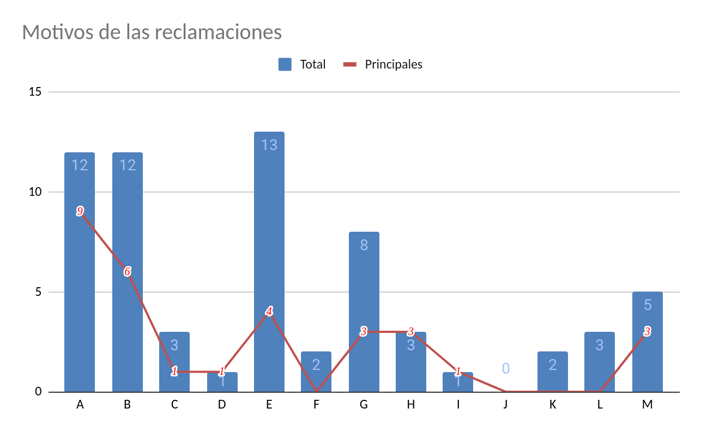

En el primer semestre de 2023 se han registrado 31 reclamaciones.
En el análisis de estas se ha visto que un mismo cliente puede estar disconforme con varios aspectos a la vez, por ello se ha intentado hacer una clasificación exhaustiva de los motivos, entendiéndose uno de ellos como el principal (potencial causante de la queja/reclamación) y otros como secundarios (total de menciones). Entendiéndose estos como de igual importancia en la búsqueda de soluciones posibles (acciones a tomar).
Fruto de este análisis se presenta el gráfico superior, con 31 motivos principales de las 65 menciones totales o quejas “secundarias”.
Algunas conclusiones observadas:
El precio-devolución de importes es el aspecto de “causa principal” más repetido (9), seguido de los motivos de cierre-horarios del centro (6). Por otro lado, como causa secundaria la más citada es la falta o mala información recibida (13 menciones), que a su vez se entiende como el motivo principal de la queja en 4 ocasiones.
En cuanto a las acciones tomadas, destacar que se ha solicitado la devolución de importe por diferentes causas en 12 ocasiones y se le han aceptado las mismas en 9 casos.
A continuación se detalla una breve explicación sobre los motivos de cada queja por centro.
  - Por centro

Mirador del Río (5/8)
En Jardín de Cactus se reciben 5 reclamaciones con 8 menciones.

Detalle | Solución
Se queja de recibir un cobro no autorizado de 8,1€ en ligar de 4,5 que sería su compra en la cafetería. | Se busca la transacción y se encuentra un tiquet y recibo de datáfono con dicho importe que coincide en gran medida con la hora pero no se encuentran más pruebas para poder contrastar la información aportada. No se concede la devolución.
Le cobraron dos veces el importe de las entradas (10€x2). | Se contrastan con el departamento correspondiente los datos aportados para la devolución del importe solicitado (ese día sobró 10€ en caja además de que el resto de datos coincidía).
Solicita compensación equivalente a la visita tras la compra de dos bonos de adulto de 6 centros (centro cerrado por la EXP 469-Sesión fotográfica de moda-Shoot Canarias). | Se solicitan datos y pruebas de su versión para poder tramitar la devolución. Se concede la misma por importe proporcional.
Solicita compensación equivalente a la visita tras la compra de dos bonos de adulto de 3 centros (centro cerrado por motivo de la EXP 469- Sesión fotográfica de moda-Shoot Canarias). | Se solicitan datos y pruebas de su versión para poder tramitar la devolución. Se concede la misma por importe proporcional.
No entiende que no se permita entrar a su perro. | Se le explica los motivos y la política por la que no se permiten mascotas.

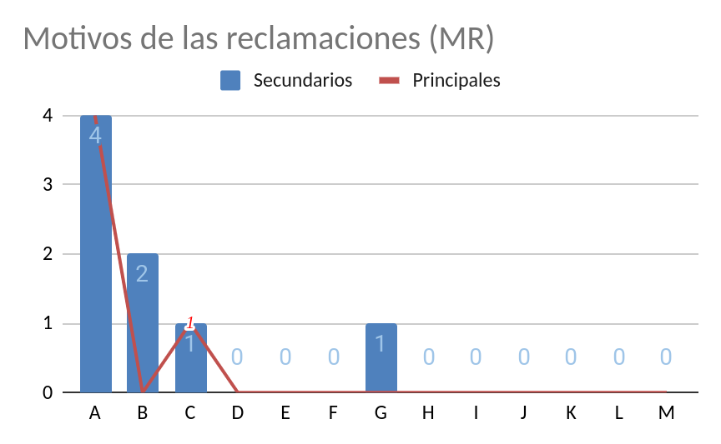
Precio/devolución de importe(4),
Cierre total/parcial, horarios (2),
Accesibilidad/restricciones de entrada (1) y
Trato/servicio (1).

Jameos del Agua (9/20)
En Jameos del Agua se reciben 9 reclamaciones con 20 aportaciones o motivos secundarios sobre diferentes aspectos.

Detalle | Solución
Mientras cambiaba a su hijo en la zona de la piscina un agente de touroperación le habló de mala manera para que se dirigiera al baño ( pensó que era personal interno). | Se investiga sobre lo ocurrido y se llega a la conclusión de que no se trataba de personal propio. Se da explicaciones al cliente y se le pide disculpas.
La clienta no pudo completar su bono visitando Jameos porque estaba cerrado por la cumbre y visita del presidente etc. | Se decide compensar económicamente devolviendo la parte proporcional del centro no visitado
Se queja de las colas, espera, y dinero pagado por ver una "discoteca de playa" sin DJ ni consumición. Reclaman 40€ de 80€ pagados por entrar a Jameos y Cueva (4 pax). | Se le informa del valor del centro visitado
El cliente fue advertido por un trabajador de que debía apagar su cigarro con “malos modales”, acto seguido (iba a entrar a La Casa de Los Volcanes), el mismo trabajador le indicó que debía esperar porque estaba el museo lleno (este no aceptó tal aviso creyendo que los motivos de negarle la entrada eran otros). | En el centro se le da la opción de esperar y entrar más tarde, desde este departamento se le pide disculpa por las molestias ocasionadas y actitud del trabajador.
Se reciben 5 quejas de la misma familia alegando que llamaron al centro para informarse de los horarios de cierre del centro y poder acudir a última hora. No pudieron completar la visita por ser “expulsados” antes del horario transmitido por teléfono (sobre todo Casa de Los Volcanes). | Se investiga sobre el protocolo de cierre de las instalaciones y se constata que La Casa de Los Volcanes cierra a la misma hora que taquilla (17:15), mientras que en el resto del centro se puede estar hasta las 18. Se traslada esto a los clientes y se pide disculpa por el malentendido. Internamente se propone un cambio en el protocolo de cierre de la Casa de Los Volcanes para evitar quejas (por evaluar).

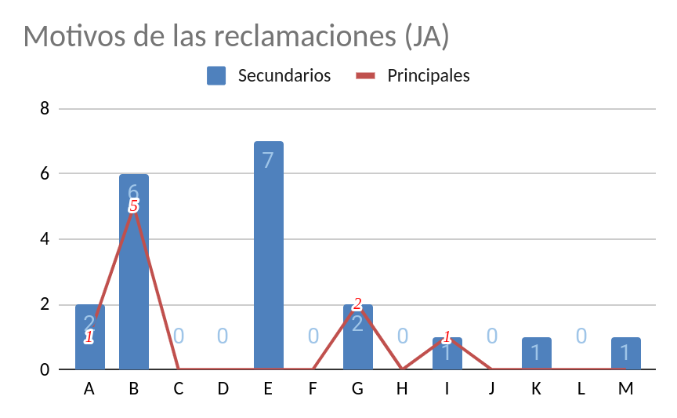
Precio/devolución de importe(2),
Cierre total/parcial, horarios (6),
Información/idioma (7) ,
Trato/servicio (2),
Expectativas (1),
Tiempo de espera/colas (1) y
Mala gestión/organización (1).

Cueva de Los Verdes (11/26)
En la Cueva de Los Verdes se reciben 11 reclamaciones con 26 menciones secundarias, aunque todos los motivos guardan una estrecha relación:

Detalle | Solución
La clienta iba con una persona invidente a la visita y se queja de que no escuchó todas las explicaciones porque el guía no les esperaba ( desde el centro alegan que era el primer día de un apoyo de ETT). | Se habla con el personal para recalcar la importancia de esperar a todos los clientes en las paradas (se le recuerda el protocolo y propone que haga lo mismo que otros guías: poner a estas personas con incapacidades etc en primera línea junto al guía para que se sientan compensadas). Era el primer día de un apoyo de ett.
La clienta llega pasadas las 16 horas con el último grupo de la visita ya en la ruta por lo que se le indica que no puede acceder. Se queja de esta acción. | Se le explican los horarios y motivos, se le pide disculpas.
Le parece excesivo el aforo que tienen los grupos de la visita guiada y se queja de no haber podido disfrutar de la experiencia del secreto. | Se contrasta la información con el centro por ver si se está cumpliendo el protocolo, se traslada al cliente el modo correcto de proceder y se pide disculpas.
La clienta dice que no pudo acceder al centro por desvíos en las carreteras dado la afluencia y cierre de Jameos (cumbre con el presidente). Reclama el importe proporcional del bono. | Se decide compensar la parte proporcional del centro no visitado (primeramente se le ofrece venir otro día pero no puede).
Envía un email pidiendo información sobre la visita y refleja su inconformidad al correo enviado por info tras conocer que no contamos con interprete (lenguaje de signos ) y nos compara con otras visitas de museos públicos donde sí que hay | Se está trabajando en un proyecto para introducir esa mejora. Se le explica el estado de dicho proyecto y se pide disculpas.
Se queja de que le dieron mala información al comprar el bono en otro centro y que por eso intentó acceder al mismo fuera de horario (16:10), el personal se queja de la actitud de la cliente que accede sin permiso sola por la ruta. | Se le informa de los horarios y normativa del centro y se advierte de llamar a seguridad si sigue con su actitud (entrando sin permiso por la gruta)
Se queja porque cree que las personas con discapacidad deben tener preferencia. | Se habla con director para ver soluciones posibles según cada caso y se le recuerda que él tiene potestad para ajustar las medidas.
se queja de tener que guardar cola a pesar de tener la entrada adquirida. | Se tienen en cuenta sus propuestas, se le informa de las diferentes posibilidades de acceder a la visita de la cueva en la actualidad.
Reclama importe por en el cobro de la taquilla ( 40€ en lugar de 4). | se procede a la devolución solicitada tras contrastar los datos aportados.
Se queja de que la solución dada sea que la persona discapacitada deba esperar sola en la zona de espera mientras ella hace la cola como el resto de visitantes (cree que deben tener preferencia todos). | Se le da la opción de esperar a la persona discapacitada en la sombra, se revisa el protocolo de actuación del encargado.
La cliente cree que debería haber alguna señalización indicando que la dificultad de la ruta es medio-alta para personas de movilidad reducida. | Se explica la condición de espacio protegido que dificulta la dotación de carteles entre otras restricciones.

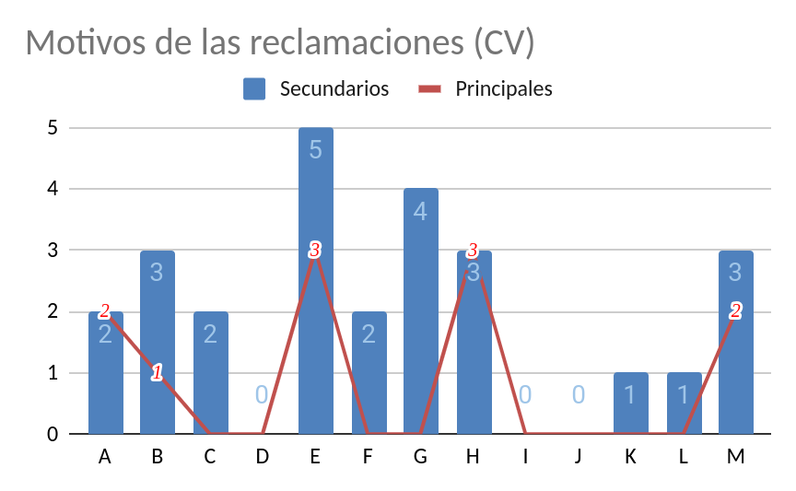
Precio/devolución de importe(2),
Cierre total/parcial, horarios (3),
Accesibilidad/restricciones de acceso (2),
Información/idioma (5),
Propuesta de valor(2),
Trato/servicio (4),
Sistema de entrada/tourbus (3),
Tiempo de espera/colas (1),
Seguridad/confort (1) y
Mala gestión/organización (3).

Montañas del Fuego (6/11)
En Montañas del Fuego se reciben 3 reclamaciones con 11 menciones en total. de entre las más frecuentes destacan:

Detalle | Solución
Compró un bono en la Cueva y nadie le avisó de que al día siguiente MF estaría cerrado por el ironman (abría más tarde). Pide "compensación". | Se decide compensar dando la parte proporcional del centro no visitado.
Solicita devolución de importe por un error en taquilla tras comprar dos entradas de 12 euros y cobrarle 244€ en lugar de 24. | Se buscan todos los datos posibles para contraste de la información dada. Se encuentran incongruencias pero se decide devolver el importe al reclamante dado que se cree que fueron los trabajadores quienes obraron mal (se implican varios departamentos y responsable de centro).
Solicita se aplique una tarifa simbólica como en otros museos a personas jubiladas o mayores de 65 años tras adquirir una entrada en Montañas del Fuego por 9,6€ (tarifa de residente Canario). | Se le explican las tarifas que existen y proponen alternativas en grupo etc, teniendo en cuenta su aportación para futuras mejoras en la tarifas a este colectivo.
solicita compensación por rotura del pantalón por mal estado (un tornillo sobresaliente) del sillón de la guagua. | Se tramita para hacer la devolución de importe y se revisan guaguas para que no vuelva a suceder.
Solicita cambio-sustitución de anillo adquirido alegando estar en mal estado tras su compra. Solicita además que el coste de la gestión corra de nuestra parte. | Se remite al proveedor ya que éste ofrece la garantía necesaria para dicha devolución (constatamos que el proveedor finalmente sustituyó el artículo adquirido).
Se quejaba de que iban en asientos separados y que no pudieron disfrutar del recorrido por esto y porque había mucho ruido (niños molestos…). | Se le dió la oportunidad de esperar al siguiente y no quisieron, al terminar y tras su queja se le ofreció repetir y tampoco aceptaron. Se le pide disculpas y explica el procedimiento de acceso al tour.

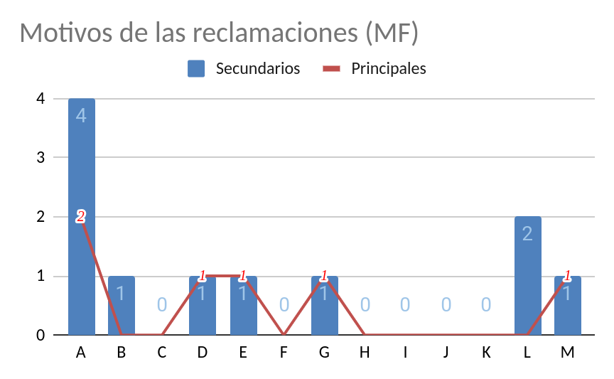
Precio/devolución de importe(4),
Cierre total/parcial, horarios (1),
Limpieza (1),
Información/idioma (1),
Trato/servicio (1),
Seguridad/confort (2) y
Mala gestión/organización (1).
- No se registran quejas de Jardín de Cactus, Castillo de San José ni de Monumento al Campesino.
  - Aportaciones gráficas

A | Precio,devolución de importes | H | Sistema entrada, tourbus
B | Cierre total o parcial, horarios | I | Expectativas
C | Accesibilidad, restricciones de entrada | J | COVID
D | Limpieza | K | Tiempo de espera, colas
E | Información, idioma | L | Seguridad, confort
F | Propuesta de valor | M | Mala gestión-organización
G | Trato, servicio

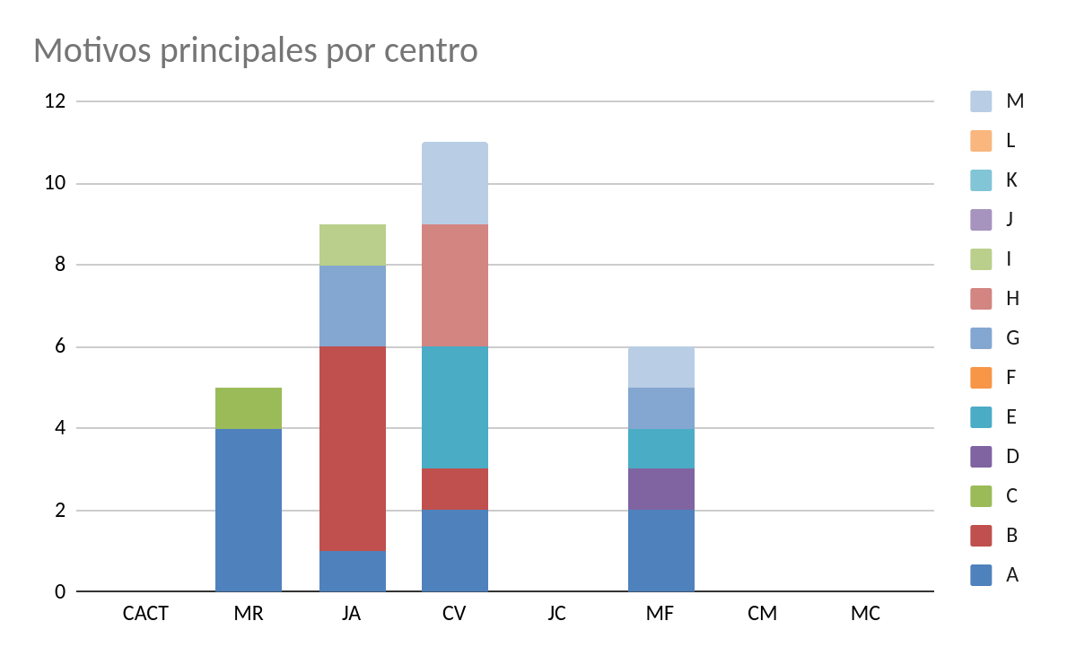
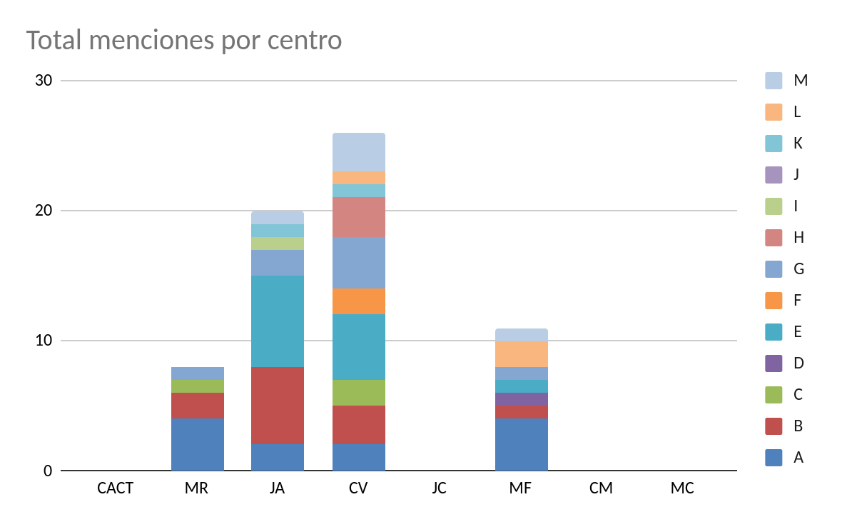
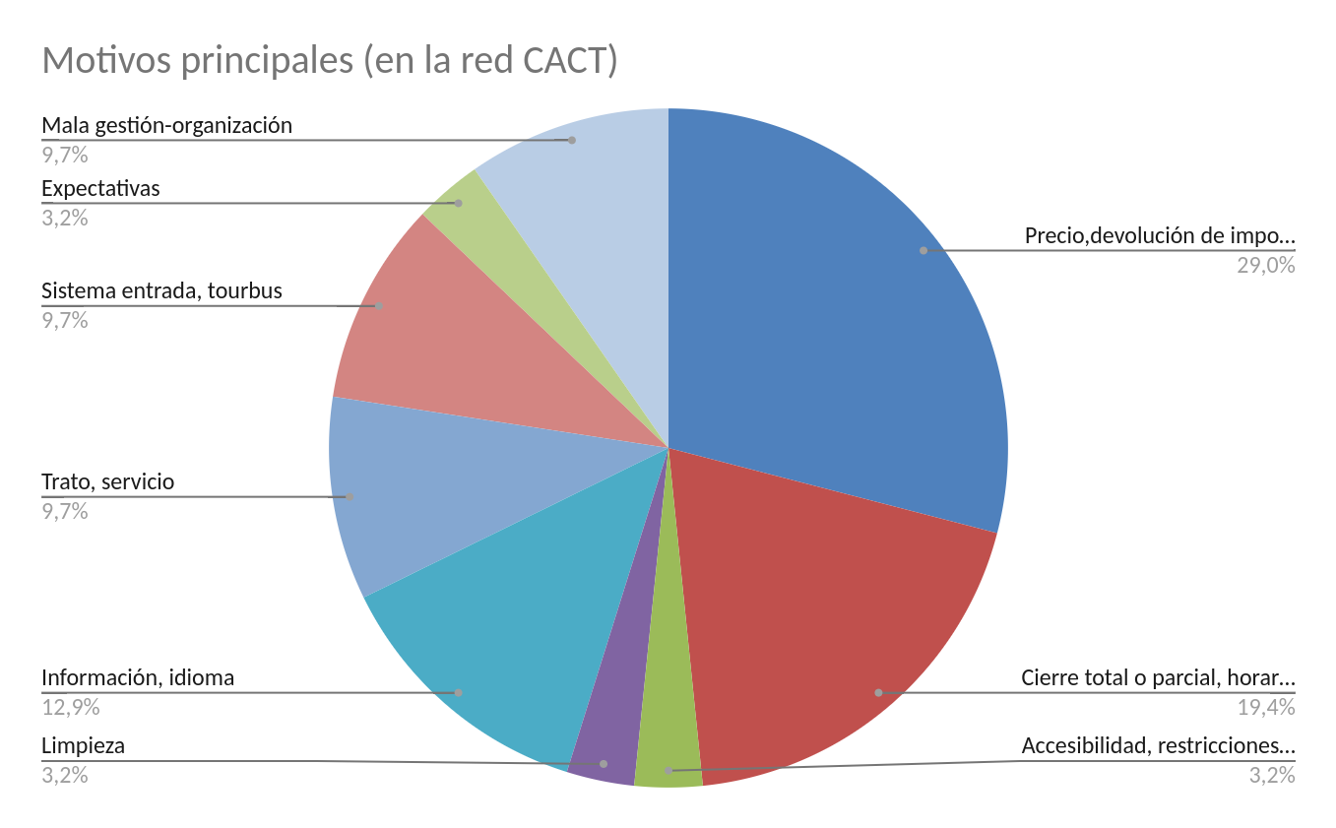

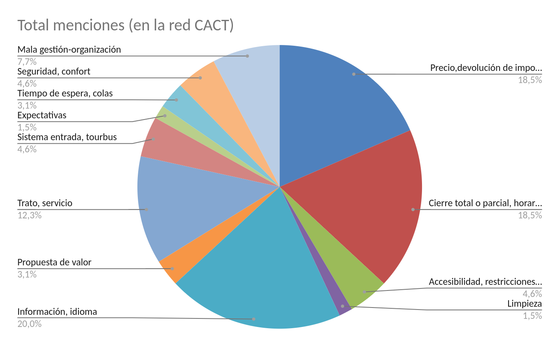
Arrecife, a 10 de julio de 2023
Customer Experience
Miriam Cabrera

